НОД в области коммуникация во второй младшей группе «Колобок»

Тема: «Ознакомление с творчеством В. Г.Сутеева»

Дата проведения: 13.03.2013 года.

Старший воспитатель Щербина М.В.

Воспитатели: Иншакова М.А. и Касимова А.Х.

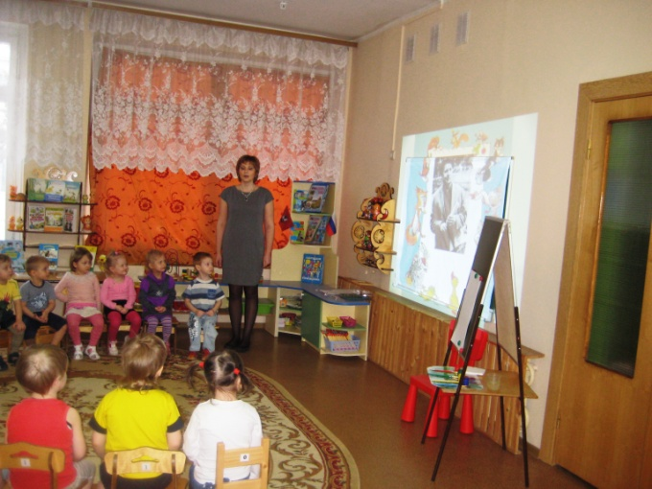 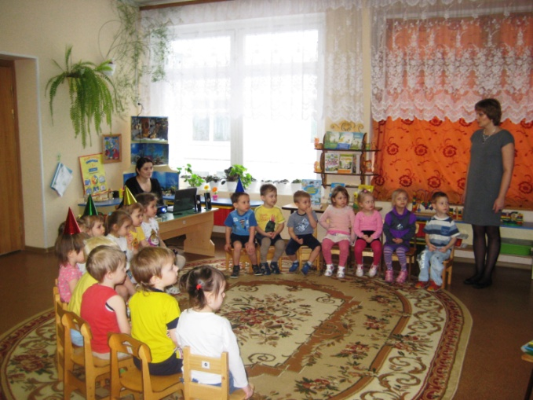

В.Сутеев – волшебник, который рисовал картинки к детским книжкам, сочинял сказки, создавал мультфильмы для ребят. Беседа о уже знакомых для ребят сказках В.Сутеева.

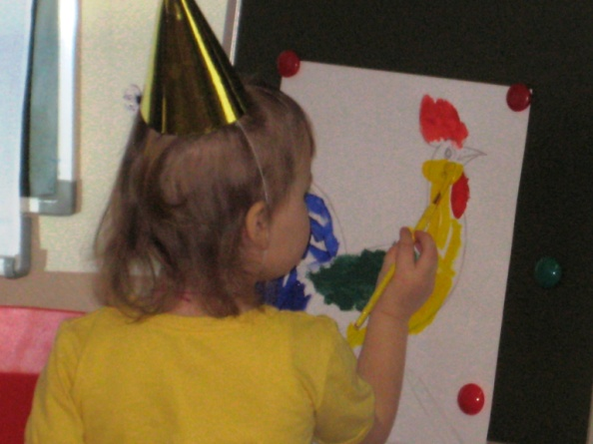 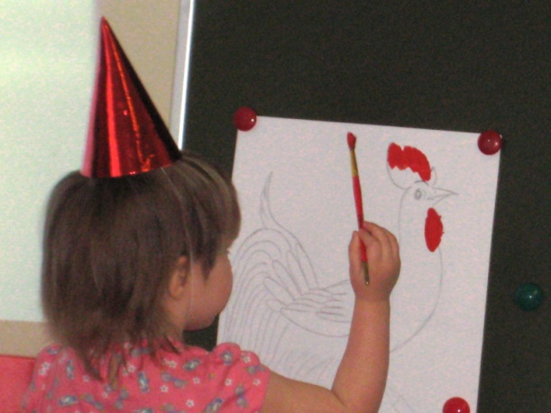

Знакомство ещё с одной сказкой В.Сутеева «Петух и краски». Краски помогли петуху стать настоящим: ярким и красочным.

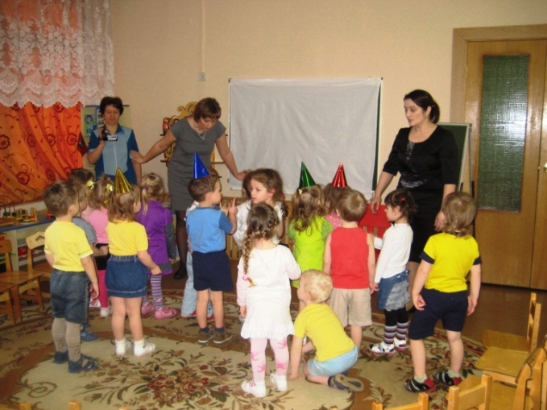 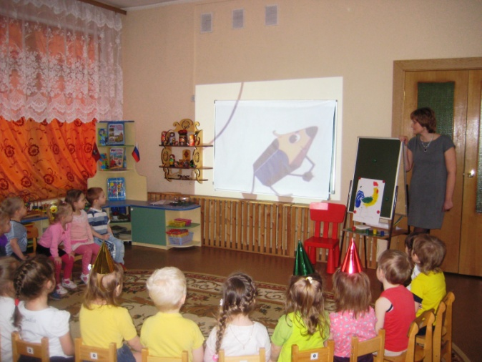

Физкультминутка «Шёл по берегу петух» и просмотр отрывка из мультфильма «Петух и краски».